个人作业报告

吴郦军

1. 算法描述

在这次实验中，我采用Machin 提出的方法：



其中，可用以下方法逼近：

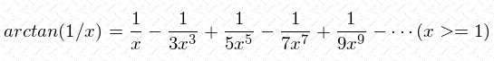

1. 代码说明
2. 根据位数确定级数要算几项

假定要求的位数为L，那么L应该符合以下公式：

16 / [(2*n-1) * 5^(2*n-1)] <= 10-L

求得：

n = L / (2log5) = L / 1.39794

1. 高精度加减除

用数组存储数位，每个int代表四位，然后按照手算规则计算。

1. 结果分析

要求输出10,000位， 然后和从Mathematica导出的数据进行比对，两者匹配。

1. 性能分析

|  |  |
| --- | --- |
| 位数 | 时间 |
| 1,000 | 0.01 |
| 10,000 | 0.906 |
| 100,000 | 90.588 |

1. 实验总结

实验的内容主要是选用好的级数来进行逼近，中间的一些trick可能比较重要，但是没有把握好时间，所以只用了一种常规的方法来处理。大树运算是基本方法。

也发现了一些能计算位数很多而且非常快速的方法，依然是因为时间处理不当，因而使用了不是很好的效果方法。

有很大的改进空间